**Описание расширения nrf24l01**

В расширении реализованы основные функции работы с 2,4ГГц радио-модулями передачи данных. Модули подключаются к шине SPI (MISO, MOSI и SCK) и плюс линии CE и CSN к любым выводам Arduino.

Инициализация и настройка выполняются для передатчика и приемника одинаково, 2-мя блоками перед секцией ВСЕГДА:

 - в блоке указывается подключение пинов CE и CSN.

 - в блоке указывается канал (tube) по которому передаются данные, скорость и мощность передачи. Для приемника и передатчика все параметры должны совпадать.

 - включение функции передатчика (ID следует выбирать в меню, свои идентификаторы вписать нельзя) располагать перед секцией ВСЕГДА (модуль можно сделать и приемником, и передатчиком одновременно).

 - включение функции приемника по трубе № (от 0 до 5) от определенного передатчика (ID следует выбирать в меню, свои идентификаторы вписать нельзя) располагать перед секцией ВСЕГДА (модуль можно сделать и приемником, и передатчиком одновременно).

 - включение функции прослушивания эфира, во время прослушивания нельзя передавать данные.

 - прекращение прослушивания эфира, после этого прием данных в буфер не выполняется и можно выполнять передачу данных на другой приемник.

 - логический блок, если во время прослушивания эфира получены в буфер данные от передатчика – блок принимает значение TRUE и определяет номер трубы, по которой данные получены (номер трубы лежит в отдельном блоке).

 - если, во время прослушивания эфира получены данные в буфер – данным блоком можно считать одну полученную посылку в какую-либо переменную (после этого считанный блок данных из буфера удаляется). Следует иметь ввиду, что по умолчанию в makeblock переменные имеют тип double, а принять и передать данным блоком можно только тип integer, поэтому при приеме и пересылке данные преобразуются в integer, дробные значения отбрасываются.

 - в режиме передатчика, данным блоком выполняется передача переменной. Переменная приводится к типу integer, дробная часть отбрасывается.

 - после проверки буфера на наличие принятых данных, в случае если данные были приняты, данный блок принимает значение номера трубы, по которой данные были приняты.

**Пример использования**

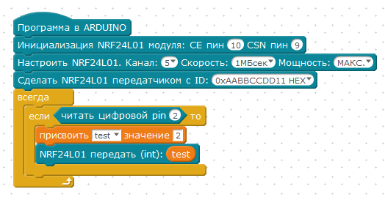

Передатчик.

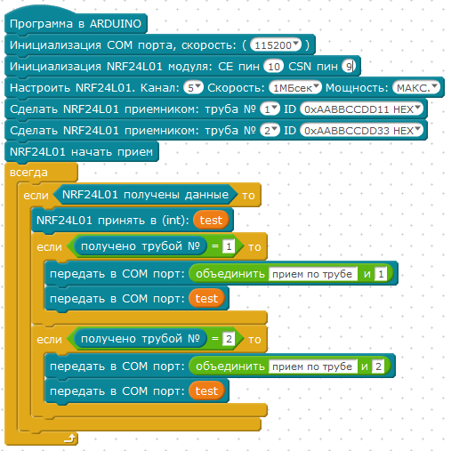

Приемник

______________________________

**Инструкции по использованию блоков с конкретным оборудованием и с самостоятельными заданиями в следующих документах:**

Hard#22-Радиомодуль NRF24L01 2,4ГГц